„Nacionalna strategija inovacija Republike Hrvatske 2013-2020”
i potpisivanje Memoranduma o razumijevanju i suradnji između MINGO i MZOS



Ministarstvo gospodarstva je u interesu ostvarivanja ciljeva gospodarske politike RH koji uključuju poticanje gospodarskog rasta i razvoja, smanjivanje nezaposlenosti i poticanje ulaganja, a u okviru harmonizacije nacionalnih politika i propisa s politikama i propisima Europske unije pokrenulo projekt izrade „Nacionalne strategije inovacija u Republici Hrvatskoj 2013-2020, s akcijskim planom za period 2013-2014“, uz tehničku pomoć Organizacije za ekonomsku suradnju i razvoj u trajanju od jedne godine.

Ključno polazište za pokretanje projekta izrade Nacionalne strategije inovacija RH 2013-2020 predstavlja činjenica da su ulaganja u istraživanje i razvoj u RH iznosila oko 0.8% BDP-a, dok druge razvijene zemlje poput Finske izdvajaju oko 3% BDP za inovacije (R&D, nove tehnologije, patenti, kompetencije za inovacije, itd).

Veliki nedostatak predstavlja nepostojanje kapitalnog fonda ciljno usmjerenog za financiranje inovacija (bilo državnog ili privatnog).
.
TABLICA 1. – Postotak BDP-a uloženog u R&D u zemljama Jugoistočne Europe

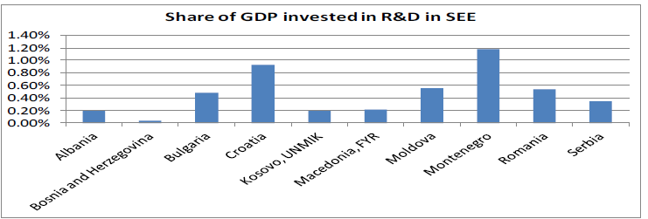
Izvor: Eurostat 2009, WB Indicators, 2007

Iz priloženih pokazatelja vidi se da Republika Hrvatska ima izrazito veliki potencijal u području inovacija, međutim zbog nepostojanja općeprihvaćene strategije i politike inovacija u RH (od strane predstavnika gospodarstva/tvrtki, države i akademske zajednice) ne koriste se dovoljno ljudski resursi, nedostaje planiranje namjenskog korištenja sredstava za područje inovacija iz različitih izvora koji uključuju državni proračun, međunarodne organizacije i subjekte poslovnog sektora.

- prema podacima Organizacije za ekonomsku suradnju i razvoj utvrđeno je da povećanje od samo 0.1% ulaganja u inovacije može dugoročno povećati sveukupni BDP određene zemlje i njezinog gospodarstva za 1.2 – 1.5% BDP u dugoročnom periodu od 5 do 10 godina.

- iz preliminarne analize postojećeg stanja u RH vezano za inovacije je da je potrebna transformacija postojećeg inovacijskog sustava u tržišno orijentiran sustav koji podiže važnost konačne svrhe inovacijskog procesa iznad samog inovacijskog proizvoda i u fokus stavlja korisnika proizvoda – kupca tj. klijenta na tržištu time podržavajući dugoročnu održivost inovacije. (npr. Belgijska agencija za inovacije ima multiplikator gotovo 24, odnosno na svaki uloženi EUR koji se preko projekata dodjeljuje tvrtkama proizvede se 24 EUR-a, te gotovo 9 EUR-a se posredno vraća u proračun.

- U RH postoje različite institucije koje dodjeljuju proračunska sredstva namijenjena inovacijama, međutim zbog nepostojanja jasne strategije, nema prave evaluacije niti učinka i rezultata koji su se postigli plasmanom tih sredstava.

- Prema podacima Državnog zavoda za statistiku (statističko izvješće 2012 za 2010. godinu) bruto domaći izdaci za istraživanje i razvoj u 2010., prema ovom istraživanju, najveći su u području tehničkih znanosti (35,9%), prirodnih znanosti (29,5%), biotehničkih znanosti (10,4%) te društvenih znanosti (8,8%). Od državne i lokalne uprave, 33,8% jesu vlastita sredstva, 8,5% dobiveno je od privatnih i javnih poduzeća, a 9,9% jesu sredstva iz inozemstva. Kao dobra ilustracija gdje se trenutno nalazi RH u smisli ulaganja u inovacije može se vidjeti iz Tablice 2.

TABLICA 2– Ulaganja u inovacije kao postotak BDP-a

Iz gore navedenih razloga MINGO je kroz svakodnevnu komunikaciju sa tvrtkama koje stvaraju visoko dodanu vrijednost i pokrenuo inicijativu izrade Nacionalne strategije koja bi trebala otkloniti nedostatke i u institucionalnom smislu, kao i jasnom strateškom određenju politike inovacija, i praćenja učinaka i rezultata, odnosno povrata uloženih sredstava i nastojanjem primjene inovacija kako bi se postigao maksimalni multiplikativni učinak.

Projektom izrade „Nacionalne strategije inovacija u Republici Hrvatskoj 2013-2020, s akcijskim planom za period 2013-2014“:

- ostvarit će se sinergija na području inovacija u RH u smislu strateškog i optimalnog korištenja ljudskih resursa te planiranja namjenskog korištenja sredstava za područje inovacija iz različitih izvora koji uključuju državni proračun, međunarodne organizacije i subjekte poslovnog sektora.

- pružiti će se nova perspektiva i odgovori na važna pitanja nacionalne inovacijske politike koja uključuju definiranje jedinstvenog referentnog okvira za primjenu inovacija, definiranje institucionalne odgovornosti za pojedina područja primjene inovacija, te unapređenje promidžbe i komercijalizacije inovacija uz jačanje mogućnosti njihovog financiranja s naglaskom na regionalni aspekt.

- U operativnom smislu strategijom će se definirati kroz konkretne planove za realizaciju definirane Akcijskim planom 2013-2014 i mjerljivi indikatore inovativnosti. Budući da u trenutnom sustavu ne postoje općeprihvaćeni alati za „mjerenje“ inovacija potrebno ih je u skladu s najboljim praksama definirati, razviti i usvojiti kao dio standardne metodologije za praćenje inovacija od strane svih relevantnih subjekata.

- osigurat će se pretpostavke za stvaranje poticajne inovacijske klime na nacionalnoj razini (umrežavanjem ministarstava i lokalne samouprave, istraživačkih instituta i inovacijskih tvrtki te svih drugih relevantnih aktera). Također, planovi koji se odnose na industrijsku politiku RH biti će usklađeni sa regionalnim planovima razvoja. Glavni prioritet u industrijskoj politici u EU su inovacije i njihov razvoj i njihova primjena u što je i predviđeno u strategiji EUROPE 2020.

- Osnovna svrha i cilj strategije je definiranje institucionalnog okruženja i inovacijske politike RH vezano uz optimalno korištenje sredstava iz fondova EU, čiji je preduvjet je jasno definirana strategija inovacija

Budući je kreiranje i primjena inovacijske politike kompleksan zadatak nužno je osigurati suradnju ključnih čimbenika inovacijskog sistema ministarstava, istraživačkih instituta i inovacijskih tvrtki na stvaranju poticajne inovacijske klime. (kako je prikazano u tablici 3) – što će i biti definirano strategijom.

- Država (ministarstva, lokalna samouprava i dr. tijela državne uprave) u tom smislu osigurava suradnju između svih sudionika i poticaje u ranoj fazi poslovnog financiranja kroz državne poticajne fondove te kreira mjere za identificiranje prepreka za inovacije
- Istraživačke institucije (znanstveno-tehnološke institucije) vode akumulaciju znanja
- Privatni sektor (tvrtke) traži, identificira i koristi potencijal inovacija

TABLICA 3 – KLJUČNI ČIMBENICI INOVACIJSKOG SISTEMA (INSTITUCIONALNI LANAC INOVACIJA)

Izvor: Ulaganja u inovacije izražena kao postotak BDP-a. Izvor: Nesta, 2007
Iako Republika Hrvatska ima zadovoljavajući BDP per capita (po stanovniku) – Tablica 4 - ukoliko se promatra postignuće i realizacija / komercijalizacija inovacija iz podataka je razvidno da Republika Hrvatska ima izuzetan potencijal, ali slab učinak, te pripada skupini umjerenih inovatora (moderate innovators) za razliku od zemalja kao što su Njemačka, Finska i Danska – inovacijski leaderi. (TABLICA 5).

TABLICA 4 – BDP po stanovniku u odabranim zemljama

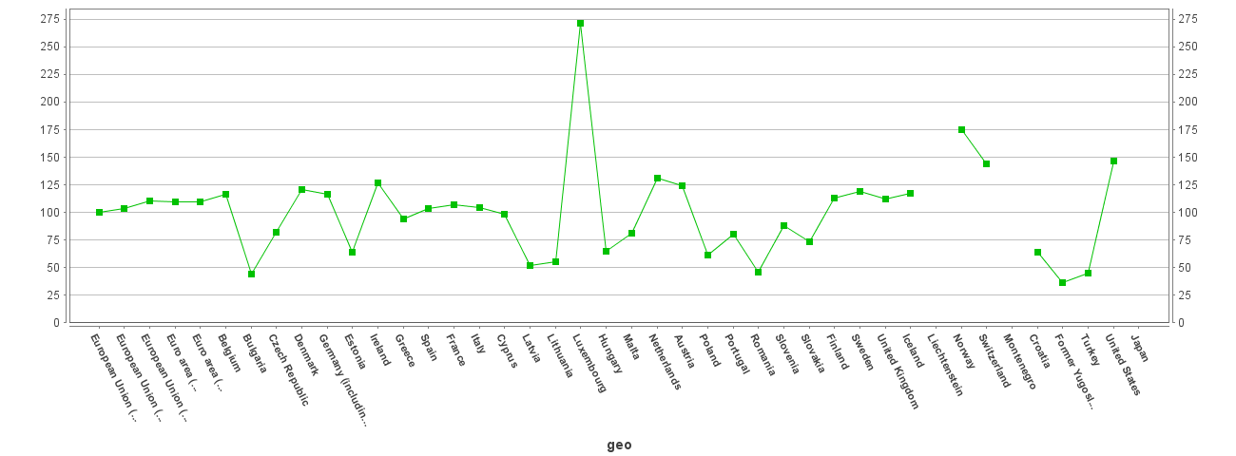
BDP po stanovniku izvor: Eurostat. 2009

Znanost i gospodarstvo često se nalaze na okosnici koja s jedne strane uključuje tehnološku ponudu, a s druge strane tržišnu potražnju (eng. technology/supply push; market/demand pull).
U praksi nije rijetko da inovatori / znanstvenici generiraju proizvode koji nisu komercijalni, ili da tržište potražuje proizvode koje im inovatori/ znanstvenici ne mogu pružiti. Sukladno tome, nastaje jaz između znanosti i gospodarstva.
Odgovorno i kvalitetno upravljanje inovacijskim politikama omogućava da se taj jaz premosti upravljanjem različitim mjerama i politikama poticanja inovacijske klime.
Ključni čimbenici uspostavljanja i održavanja kvalitetne inovacijske klime kao što su državne institucije i politike, sustavi praćenja inovacija, umrežavanje tvrtki i znanstvenih institucija, poticanje razvoja inovacijskih klastera, državni poticaji, različito se primjenjuju u pojedinim zemljama OECD-a

TABLICA 5 – POSTIGNUĆA U PODRUČJU INOVACIJA EUROPSKIH ZEMALJA
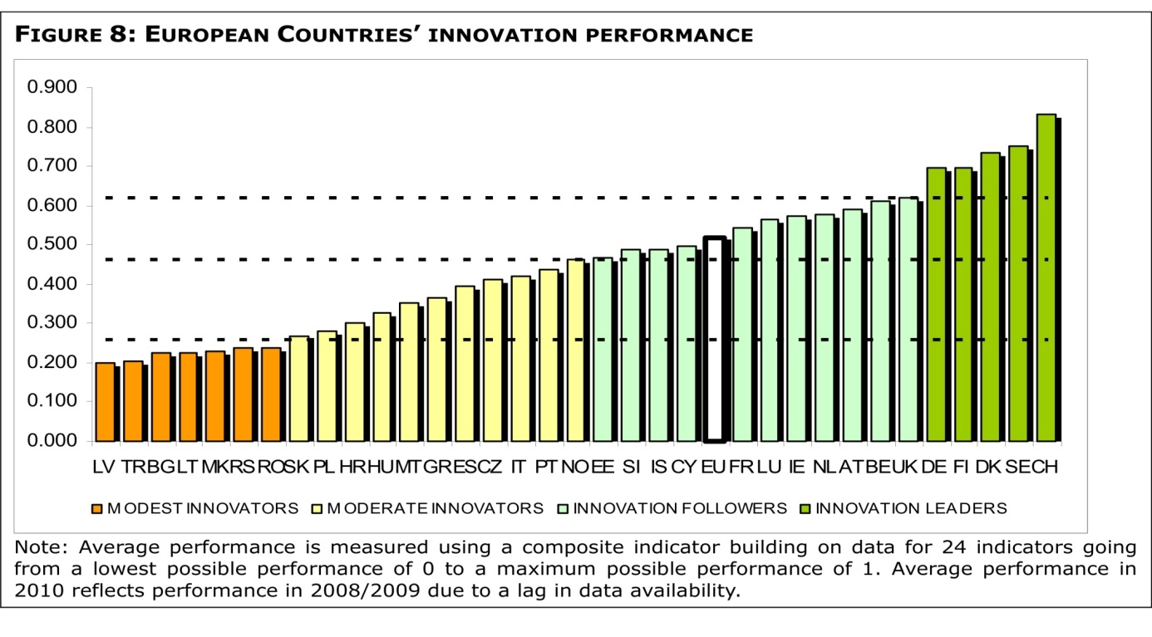

ZAKLJUČNO:

Hrvatsko gospodarstvo ima veliki problem s produktivnošću mjerenom novostvorenom vrijednošću po zaposlenom, a što je posljedica nekonkurentnosti proizvoda i usluga, kako na svjetskom, tako i na domaćem tržištu.

Ključni čimbenici koji donose povećanje novostvorene vrijednosti su inovacijske aktivnosti, kako na poboljšanju i stvaranju novih proizvoda tako i na poboljšanju i stvaranju novih procesa koji pridonose uštedama, ali i na novim kreativnim poslovnim odnosima u tvrtki i na tržištu.

Znanstvena istraživanja i primjena njihovih rezultata za nastajanje novih proizvoda, danas je ključni resurs za nove ideje i povećanje konkurentnosti gospodarstva, te je stoga dio strategije razvoja svih gospodarstava, od SAD i EU do Malezije i Irana. Jače povezivanje gospodarskih subjekata s akademskom zajednicom putem različitih fondova (NZZ, UKF), korištenje infrastrukture (AGENCIJA ZA INVESTICIJE I REGIONALNU KONKURENTNOST, BICRO,HAMAG itd), te doktorskih i specijalističkih studija po mjeri gospodarstva mogu povećati konkurentnost hrvatskog gospodarstva.

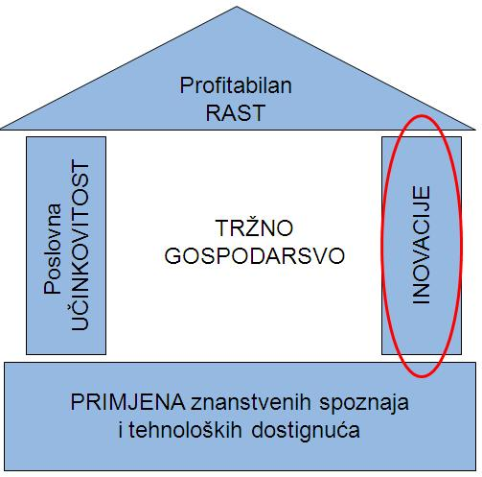

Nekonzistentna i nedovoljno definirana umreženost (engl. networking) relevantnih subjekata za kreiranje inovacijske politike, definirane kroz inovacijske strategiju, kao i njezina implementacija i praćenje provedbe pokazuju se kao ključan problem sa kojim se Republika Hrvatska susreće.

Također istraživanja Ekonomskog instituta vezana za porezne poticaje i olakšice za inovacije pokazala da prema obujmu financijskih sredstava za istraživačko razvojne projekte, porezni poticaji za I&R jesu najvažniji instrument usmjeren promociji inovativnih i inventivnih aktivnosti u Hrvatskoj s prosječnim udjelom od 0,05 posto u ukupnom bruto domaćem proizvodu u razdoblju 2007.-2009.
Radi činjenice što su korisnici poreznih poticaja istovremeno i poduzeća u stranom vlasništvu, ovo je istovremeno i atraktivna 'policy mjera' usmjerena zadržavanju izravnih stranih ulaganja u Hrvatskoj, posebno važna u razdoblju financijske krize kada je evidentan odljev kapitala iz zemlje.
Poticaji za I&R imaju financijske učinke za njihove korisnike. Porezni poticaji su u značajnoj mjeri smanjili njihovu poreznu osnovicu. Tako je veličina ovog poreznog poticaja iznosila 52,9 posto ukupne veličine neto dobiti u 2008. kao i 17 posto ukupne veličine neto dobiti u 2009. Prema tome, prosječno porezno opterećenje korisnika bio je 6,5 posto u 2008. i 12,4 posto u 2009., što je znatno niže od zakonom određene porezne stope od 20 posto.
Sustavno upravljanje inovacijama na nacionalnoj razini predstavlja izazov koji zahtijeva intenzivnu suradnju između državne uprave, akademske zajednice i gospodarstva (model trostruke zavojnice, eng. triple helix model).

TABLICA 6 - Ukupan broj zabilježenih suradnji na razini znanost i gospodarstvo

 | Other enterprises within enterprise group | Competitors or other enterprises of the same sector | Clients or customers | Suppliers of equipment, materials, components or software | Universities or other higher education institutions | Government or public research institutes | Consultants, commercial labs, or private R&D institutes | All types of co-operation
Bulgaria | 0.7% | 1.4% | 2.2% | 2.6% | 1.1% | 0.9% | 1.2% | 4.0%
Czech Republic | 5.1% | 4.6% | 7.6% | 9.5% | 5.1% | 2.5% | 5.2% | 12.9%
Germany* | 5.2% | 3.1% | 7.1% | 4.7% | 6.9% | 2.7% | 3.7% | 13.2%
Italy | 1.3% | 2.0% | 2.2% | 3.7% | 2.1% | 0.7% | 2.8% | 6.5%
Hungary | 2.5% | 2.7% | 3.9% | 5.7% | 3.9% | 1.4% | 3.4% | 8.6%
Austria | 7.3% | 4.0% | 7.0% | 9.4% | 8.4% | 3.1% | 6.3% | 16.6%
Romania | 0.9% | 0.9% | 1.6% | 2.1% | 1.0% | 0.6% | 0.9% | 2.7%
Slovenia | 6.9% | 8.4% | 12.3% | 14.1% | 7.9% | 5.8% | 8.3% | 16.5%
Slovakia | 2.8% | 3.2% | 4.8% | 6.0% | 2.7% | 1.9% | 3.2% | 7.0%
Finland | 8.2% | 13.8% | 16.1% | 16.2% | 13.0% | 10.8% | 13.1% | 17.2%
Croatia | 5.4% | 5.9% | 8.3% | 8.6% | 5.0% | 3.8% | 5.1% | 13.1%
Norway | 6.6% | 2.7% | 6.9% | 8.1% | 5.0% | 5.3% | 6.8% | 13.9%
Estonia | 11.0% | 5.8% | 10.7% | 11.6% | 3.4% | 1.4% | 4.6% | 23.2%
Source: CIS (2008), EUROSTAT, Note: * including former GDR from 1991,

TABLICA 7. - Shares of enterprises with innovation activity and novel innovators in Croatia and selected
countries .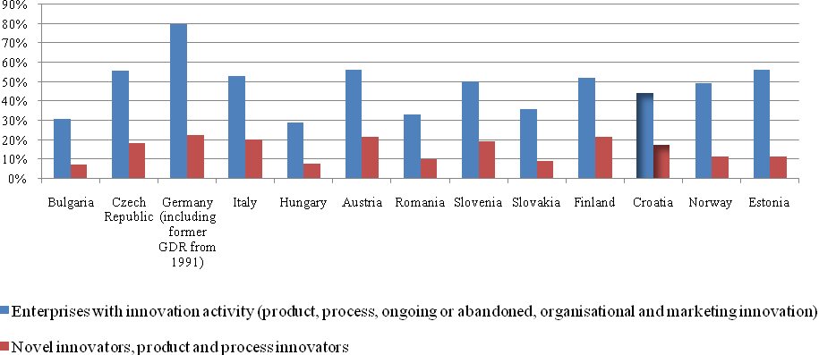

REZIME AKTUALNE SITUACIJE (NEDOSTATAKA) VEZANE ZA INOVACIJE U RH – ŠTO ĆE BITI OTKLONJENO NACIONALNOM STRATEGIJOM KAO KROVNIM DOKUMENTOM ZA RAZVOJ INOVACIJA U RH
Rb | Trenutno stanje u RH | Aktivnosti projekta (za unapređenje postojećeg stanja)
1. | Ne postoji općeprihvaćena strategija i politika inovacija u RH | Definiranje transparentne i općeprihvaćene inovacijske strategije u RH uz opercionalizaciju konkretne ciljeve, planova, aktivnosti i provedbe.
2. | Nekonzistentna i nedovoljno definirana umreženost (engl. networking) relevantnih subjekata za kreiranje i implementaciju i praćenje provedbe inovacijske strategije. | Intenzivna suradnja i uzajamna podrška – umreženost - tijela državne uprave, posebno MINGORP i MZOS, tijela lokalne uprave i samouprave, predstavnika privatnog sektora (tvrtke) vezano uz kreiranje, planiranje i implementaciju inovacijske strategije.
3. | Nepostojanje institucije na nacionalnoj razini s ciljem planiranja i praćenja provođenja inovacijske strategije RH | Provođenje studije izvedivosti osnivanja institucije koja bi se bavila planiranjem i praćenjem inovacijske strategije RH (uključujući tržištu orijentirane edukacije iz poslovnog planiranja, marketinga i prodaje za inovatore itd).
4. | Nedostatak središnjeg sustava za informiranje o inovacijama u RH (web portal...) | Postavljanje internet portala za inovacije u RH koji bi promovirao inovacije i podržavao praćenje aktivnosti na projektu
5. | Ne postoji općeprihvaćena definicija inovacija i njihova evaluacija, definicija inovacijskog proizvoda i procesa | Definirati što su inovacije i kako se evaluiraju, što je inovacijski proizvod i inovacijski proces u RH? – prihvaćeno od predstavnika svih relevantnih subjekata (tijela državne uprave, lokalne uprave i samouprave, predstavnika privatnog sektora / tvrtki).
6. | Ne postoji standardna metodologija za praćenje inovacija (alati za „mjerenje“ inovacija). | Definiranje, razvijanje i usvajanje standardne metodologije za praćenje inovacija (s alatima za mjerenje).
7. | Nema sustava za identificiranje, razvoj i praćenje talenata u području inovacija | Razvoj sustava za identifikaciju, razvoj i praćenje talenata u području inovacija u obrazovnom sustavu i gospodarskim subjektima (tvrtkama).
8. | Nepostojanje kurikuluma u kojem je pažnja posvećena  inovacijama i poduzetništvu dostupnog na svim fakultetima | Uvođenje kolegija iz inovacija i poduzetništva na svim fakultetima
9. | Ne postoje definirane odrednice inovativne klime u tvrtkama, niti planiranje programa njezinog unapređivanja | Definirati odrednice inovativne klime u tvrtkama i planiranje programa njezinog unapređivanja.
10. | Nepostojanje kapitalnog fonda ciljno usmjerenog za financiranje inovacija (bilo državnog ili privatnog) | Osnivanje kapitalnog fonda za financiranje i komercijalizaciju inovacija

